附件：
2018年全国职业院校技能大赛
赛项申报书

赛项名称：物联网技术应用与维护
赛项类别：常规赛项■ 行业特色赛项□
赛项组别：中职组■ 高职组□
涉及的专业大类/类：信息技术类
方案设计专家组组长：
手机号码：
方案申报单位（盖章）：工业和信息化职业教育教学指导委员会
方案申报负责人：
方案申报单位联络人：
联络人手机号码：
电子邮箱：
通讯地址：
邮政编码：
申报日期：2017年8月

内容要求：
2018年全国职业院校技能大赛
赛项申报方案
一、赛项名称
（一）赛项名称
物联网技术应用与维护
（二）压题彩照
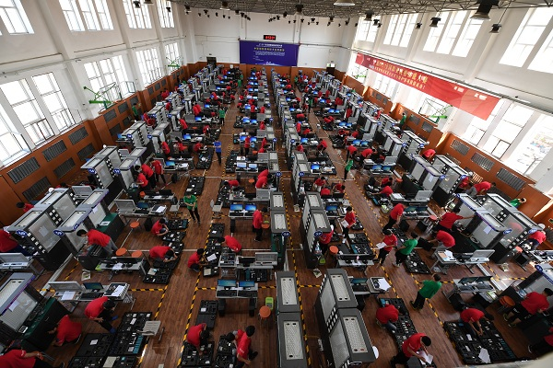
（三）赛项归属产业类型
电子信息产业、战略性新兴产业
（四）赛项归属专业大类/类
09信息技术类
计算机应用（090100）
计算机网络技术（090500）
软件与信息服务（090800）
电子与信息技术（091200）
二、赛项申报专家组
三、赛项目的
物联网，作为全球重点发展的新兴产业之一，是各国都在争取的战略制高点。物联网产业需求及应用领域极为广泛，已成为一个国家构建社会新模式和重塑国家长期竞争力的先导力。目前，我国已将“物联网”明确列入《国家中长期科学技术发展规划(2006-2020年)》和2050年国家产业路线图，这将为国物联网的发展提供强大的推动力。《中国物联网白皮书》相关数据显示，物联网产业规模在未来两年内将增长15倍，物联网产业在我国，仅仅2011-2017年期间，产业规模便从2581亿元达到9300亿元人民币。预计2020年总体规模将达到1.9万亿美元。发展前景将超过计算机、互联网、移动通信等传统IT领域。我国物联网产业已形成环渤海、长三角、珠三角，以及中西部地区等四大区域集聚发展的总体产业空间格局。
作为信息产业发展的第三次革命，物联网涉及的领域越来越广，其理念也日趋成熟。从整体来看，占据中国物联网市场主要份额的应用领域为智能工业、智能物流、智能交通、智能电网、智能医疗、智能农业和智能环保等行业。2012年开始，从智能安防到智能电网，从二维码普及到智慧城市落地，作为被寄予厚望的新兴产业，物联网正四处开花，悄然影响着人们的生活。而对于" 智慧城市"的建设而言，物联网将信息交换延伸到物与物的范畴，价值信息极大丰富和无处不在的智能处理将成为城市管理者解决问题的重要手段。随着我国物联网产业发展迅猛的态势和产业规模集群的形成，我国物联网时代下的产业革命也初露端倪。
在目前的物联网发展中，我国要力争抢占先机，把握主动权，分享新技术对经济和社会发展带来的恩惠。抢占先机最关键的要素是人才培养，中国要想成为物联网强国，必须加大本土物联网人才的培养规模。为充分发挥技能大赛引领专业建设及课程改革的提升作用，促进中职学校物联网专业的建设及人才的培养进程，满足社会对物联网技能人才的需求。通过2012年至2017年五届高职组“物联网技术应用”技能竞赛和2014年至2017年连续四届中职组“物联网技术应用与维护”竞赛的成功举办，在中高职院校中已经成功的实现了对物联网新兴产业领域的技术普及，极大的引领并促进了中高职院校物联网专业的建设和人才的培养，为充分发挥技能大赛引领专业建设及教学改革提升奠定了良好的基础。
职业院校专业建设和教学改革，整体方向上看，要满足社会发展的需求；在落地层面，必须追溯到物联网行业企业具体的岗位需求。通过深入的企业调研和分析，物联网专业毕业生可在各类物联网相关企业从事物联网设备设计和制造、系统集成和实施、系统运行和维护、物联网产品售前和售后等岗位的工作。具体的企业和部门包括：
物联网系统集成企业：工程技术部、技术支持部、销售支持部…
应用物联网系统的企业：系统运维中心…
物联网设备制造企业：生产部、质检部、销售部…
IT企业（面向物联网应用）：系统集成部、技术支持部…
其他企业：信息中心、技术中心…
2018年“物联网技术应用与维护”竞赛，设计重点在于考核中职学生对于物联网技术、设备、应用的认知与实操能力，以项目任务的形式考核学生对于物联网设备、系统的安装、部署、使用、维护等能力。通过这些技能的考核，进一步促进物联网相关专业方向的开设，准确把握行业企业需要实用技能，深化中职学校教学方法的改革，切实培养行业企业需要的高素质物联网技术应用人才。同时，通过“物联网技术应用与维护”竞赛，不仅提升了参赛学生的能力，而且还培养出一批会知识、懂技术、熟项目的物联网专业老师，成为各学校物联网相关专业建设的骨干力量。
四、赛项设计原则
（一）坚持公开、公平、公正原则。本赛项严格遵循《全国职业院校技能大赛制度汇编》要求，严格赛项各项规范管理，并在本赛项中以开放的理念贯穿赛事设计，赛项筹备与竞赛过程充分体现物联网产业特色，突出物联网技术存在的意义和价值，整个赛项过程利用物联网技术进行管理和支撑，自动化管理、自动评分，体现了公平公正公开的原则；
（二）赛项关联职业岗位面广、人才需求量大、职业院校开设专业点多；物联网作为国家重点布局的新兴产业之一，应用面广、渗透性很强，已经渗透到经济的各个领域，生活的方方面面，关联职业岗位面广、人才需求量大。本次技能大赛设计以物联网相关专业及人才需求为导向，赛项设计以教学为本，以技能竞赛为平台，赛项设计、开发、实施、反馈的全过程都会为物联网专业教学服务，资源转化形成具体的教材、案例、视频、习题、拓展资料等教学资源，为学校专业课、实训课教学、为行业企业用人打下坚实的基础，从实质意义上推动专业教学改革，引导中职相关专业建设及教育教学的改革方向；
（三）竞赛内容对应相关职业岗位或岗位群、体现专业核心能力与核心知识、涵盖丰富的专业知识与专业技能点；竞赛选题取材于物联网行业应用的真实应用需求及案例，经过职业教育专家与用人单位的充分论证和浓缩提炼，涵盖丰富的产业相关用人岗位相对应的专业知识与专业技能点，提取其中核心能力与核心知识，确保竞赛工作任务考察重点与真实物联网行业应用系统情景相吻合，操作设备与实际工业应用相吻合。确保竞赛项目涵盖丰富的专业知识与专业技能点，可将应用场景、工作任务与教学创新模式相结合，直接实施于物联网中职教育的实训课程中，体现竞赛项目工学结合的设计原则；
（四）竞赛平台成熟，保护院校投资，提高赛项平台复用率。竞赛平台设计来源行业企业真实应用案例转换，社会应用成熟。且竞赛平台经过2014年至2017年连续四年的竞赛检验，技术成熟稳定，既满足物联网未来发展的趋势需要，同时也能直接应用于各参赛院校后续的日常教学要求，将比赛设备用于日常教学过程，切实提高比赛设备的利用率，培养更多的学生，同时减少校方建设投资。
五、赛项方案的特色与创新点
（一）赛项采用项目式命题的模式。比赛采用贴近生活、技术成熟的物联网行业应用系统——“智慧社区”为物联网应用方向，学生按照项目要求组织以“智慧社区”为主题的物联网应用系统搭建。赛项将该系统的几个关键环节“智能家居-社区安防-环境监控-社区服务-智慧金融-智能工厂等”作为考察重点。并且，该系统的几个环节链条清晰，基本覆盖国家“十三五”规划的若干个物联网应用，知识点体现该产业及专业核心能力与核心知识、涵盖丰富的专业知识与专业技能点。能够满足3~5年的国赛及专业教学需求。
（二）分环节评判，体现公平、公正原则。整个赛项过程利用物联网技术进行管理和支撑，按照严格执行大赛执委会的指导规范要求，由专家组对评分细则进行了细致的设计和撰写。评分环节分为机考评分、结果评分两种评分方式，评分员互不干涉，充分体现了竞赛的公平公正公开的原则。
（三）竞赛开放。竞赛开放包括赛事组织过程开放和赛场开放。本赛项对竞赛方式、考察范围、赛项规程、规则、赛项平台等按设计规划进行公开、公示，让参赛队对竞赛组织过程有充分的了解。赛场开放包括赛前安排参赛队对竞赛赛场进行参观，熟悉赛场环境；赛中，进行赛场开放观摩和现场网络直播，进一步提升比赛的透明度；赛后，会对出现较多的问题进行集中点评，让参赛队伍明确各自的差距。并在竞赛赛场外部署开放式展区，对公众进行物联网技术应用进行科普宣传，体现专业建设引领产业发展。
（四）赛后资源转化与推广。本着技能大赛要为专业建设服务、为教学服务的原则，2018年“物联网技术应用与维护”赛项将在组织实施过程中，组织赛项牵头行业、参与企业及参赛院校，通过召开“物联网技术应用与维护”赛项资源转化会、物联网中职专业建设研讨会、物联网相关教材编写讨论会等多种形式，达到如下课程资源转化与推广的目标：
- 确立中职物联网专业课程库，确定课程库中每门课程编写课程标准，为学校建设中职物联网专业提供课程指导；
- 在中职物联网专业课程库基础上，按职业教育专业建设标准流程，为中职物联网专业在计算机、电子、网络、行业利用（例如物流、溯源等）等方向上，分别设计出专业建设方案、课程体系和教学计划；
- 在2018年赛项组织期间，计划联合部分优秀中职学校，编写《走进物联网》、《传感器与无线通信技术》、《自动识别技术》、《O2O全渠道营销》、《物联网设备安装与调试》、《物联网编程与应用》、《物联网综合实训》、《物联网硬件技术与应用》、等八本教材，并计划于2018年底出版发行，供开设中职物联网专业的学校使用；
- 2018年赛项结束后半年内，在“物联网技术应用与维护”赛项各省赛、国赛所用试题的基础上，编写《物联网技术应用与维护大赛试题汇编》，为各学校做大赛准备、学校“物联网技术应用与维护”技能考试提供有效的支撑；
- 2018年赛项结束后半年内，提供《物联网技术应用综合实训》实训指导书、课件和操作视频，提供《物联网技术应用与维护大赛试题汇编》讲解视频，在应用层面上为学校教学提供丰富的教学资源。
六、竞赛内容简介（须附英文对照简介）
物联网是新兴技术产业，涉及多学科、多技术领域的交叉，关键在于应用。目前物联网被正式列为国家重点发展的战略性新兴产业之一。
2018年“物联网技术应用与维护”赛项在2017年赛项成功举办的基础上，充分吸取往届的经验，从赛事组织过程到竞赛考核核心技能点设计上，逐年优化。在竞赛期间，赛项各环节严格以2017年全国职业技能大赛执委会的要求和规范为指导，在赛项执委会、承办学校、专家组、裁判组、仲裁组、监督组、支持企业等各单位的全力配合下，得以圆满顺利的完成。整个竞赛过程得到了参赛学校的广泛好评，且在赛后对新专业的增设起到了明显的推动效果，部分参赛学校当年即开始新增设物联网相关专业。
2018年“物联网技术应用与维护”赛项延续2017年竞赛标准并进一步进行优化，着重培养中职学校物联网产业技能型人才，重点考察知识整合能力、面向市场应用能力、综合实践能力。在设计上重点考核中职学校学生对于物联网设备、技术、应用、场景等的认知，以及对于物联网感知层、传输层、应用层等软硬件部署、配置的实操技能，同时，也兼顾对于文档阅读、团队协作、工艺规范等职业素养的锻炼。最后，赛项通过对核心技术的引入深化等设计，贴近项目式教学模式。这对引导学校的课程内容前瞻性改革和综合能力培养起到引领作用，同时满足专业人才培养目标及技能要求。
Brief introduction of contest
The Internet of things is a new technology industry, which is the interdiscipline of many subjects and many technical fields, the applications of IOT is the most important key point. At present, the Internet of things has been officially listed as one of the country's key strategic emerging industries.
In 2017, a total of 115 schools from across the country participated in the contest. During the contest, each section strictly to the 2017 national tournament Occupation Skills Contest committee requirements and specifications for guidance in the Executive Committee, the school, the group of experts, the referee group, arbitration group, supervision group, support enterprises and other units to cooperate, can be successfully completed. The whole process of the competition has been widely praised the school, and after the game on the addition of a new professional to play a significant promoting effect, some of the participating schools began to add a new set of related professional.
The “2018 IOT Technology Application and maintenance” contest continued in 2017 and further optimize the competition standards, focus on training vocational school networking industry talents, focuses on knowledge integration capability, market oriented application ability and comprehensive practice ability. In the design focus on the assessment of students in secondary vocational schools for networking equipment, technology, application, scene perception, as well as for the Internet of things perception layer, transport layer and application layer software and hardware deployment, configuration of practical skills, at the same time, also for document reading, teamwork, process specifications and other occupation literacy training. Finally, the design is introduced through the deepening of core technology, close to the project type teaching mode. It plays a leading role in guiding the reform of curriculum content and comprehensive ability, and meets the requirements of professional personnel training objectives and skills.
七、竞赛方式（含组队要求、是否邀请境外代表队参赛）
（一）采取团体比赛形式；
（二）不得跨校组队，同一学校相同项目报名参赛队不超过1支；
（三）每个参赛队由3名选手（设场上队长1名）和1-2名指导教师组成。参赛选手须为全日制在籍学生，参赛选手年龄须不超过 21 周岁,年龄计算的截止时间以比赛当年的5 月 1 日为准。指导教师须为本校专兼职教师；
（四）凡在往届全国职业院校技能大赛中获一等奖的选手，不再参加同一项目同一组别的赛项；
（五）3名选手在竞赛现场按照竞赛任务要求，相互配合完成比赛任务。
（六）本赛项暂不邀请境外代表队参赛。
八、竞赛时间安排与流程
（一）时间安排
时间安排：3个小时
（二）竞赛流程
1. 参赛选手入场和就位
参赛选手使用报到时领取的抽签号，进行一级加密顺序号及二级加密赛位号的抽取，入场时通过赛位号进行检录查询赛场的位置，并按照工位位置就位等候比赛开始；
2. 竞赛过程
在裁判长宣布比赛开始后，各参赛选手通过赛位号找到比赛工位，正式进行竞赛，按照每个工位提供的任务书上的项目要求，完成每个项目任务要求，并按照任务要求提交和保存竞赛结果；
3. 竞赛结束
在竞赛规定时间到达后，裁判长会宣布竞赛结束，每个竞赛工位设备锁定，参赛选手停止所有操作，并按照裁判组要求有次序的离开竞赛场地。
九、竞赛试题
竞赛任务书
任务一：物联网感知层设备安装与调试（25分）
（一）任务要求
按照任务说明中各题的描述对物联网智慧生活实训平台，感知识别层中的多种设备，如各类传感器、识别设备等进行安装、设置和调试。
（二）任务环境
计算机，物联网实训工位，智能商业应用套件，智能环境监控套件，物联网工具箱，导线。
硬件资源：PC机3台、移动互联终端、智慧生活实训平台套件；
软件资源：见“竞赛资料\任务一”。
（三）任务说明
1.物联网设备的安装和部署
（1）套件设备的安装
根据任务书中各子任务要求及下面的硬件安装场景文字描述和区域布局图将各个设备安装到两个工位上。备注：区域布局图中虚线部分为走线槽，要求设备安装符合工艺标准、设备安装正确、位置工整、美观。
硬件安装场景：我国某地的农业推行物联网技术试点工程建设，建筑一块智能化大型农场，将实现基于物联网技术的智慧改造和升级，头期对智能奶牛畜牧区进行物联网改造建设。
主要建设内容如下：
①网络中心控制区，主要负责存放全部智能农业的WIFI、RS232、RS485网络核心设备、ZigBee全部信号集中采集设备。
②奶牛饲养和休息区域
该区域负责实时采集风速信息，当风速超过警戒值时候及时与报警灯进行智能预警联动。实时采集温湿度信息并推送文字信息。供氧也是奶牛生长环境重要的指标，当氧气不足时同时打开2个通风装置（为节约成本考虑请选择合适设备）。接着要求利用RFID技术，可以及时更新奶牛总数量、奶牛饲养和休息区域奶牛数量。
③左实训工位桌面为奶牛饮水区，监测水温、水位情况。左实训工位顶棚安装四输入模拟量ZigBee通讯模块。
④奶牛饲料存储区域。近来失窃事件时有发生，通过公安机关侦破，发现有1个窗户为现有安防系统的监控盲点，窃贼由此进入。要求对该窗户进行人体红外检测并安装摄像头和窗户外照明灯（无人时该灯为熄灭状态），检测到入侵后与窗外照明灯、报警灯、摄像头进行智能安防联动；同时还负责监测烟、火情况，利用光照传感器调整该区域的室内照明灯。右实训工位顶棚模拟“奶牛饲料存储区域”的室内屋顶，选择最合适的3个部品安装在顶棚。
⑤厨房区域
厨房使用清洁能源（主要是沼气），当监测到相关指标超标时及时与报警灯进行智能预警联动并推送文字信息。
⑥保卫部负责保卫工作、监测异常信息和查看LED屏信息。
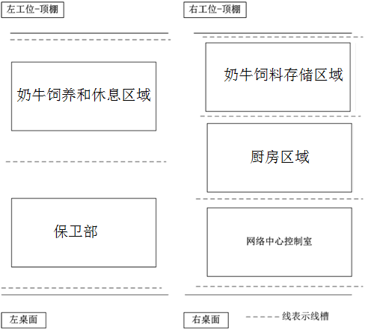
（2）将下图中的设备安装到移动工位上
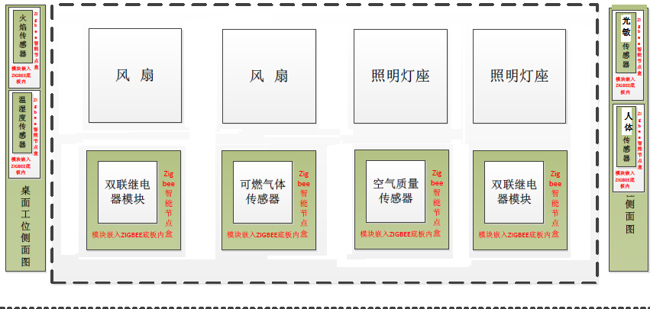
（3）移动互联终端及其他设备摆放
将移动互联终端，放置在工作台上（工作站电脑旁）。
将条码扫描枪、小票打印机、桌面超高频读卡器、桌面高频读卡器、PDA、高频及超高频RFID标签放置在工作站电脑的桌面上，其中小票打印机、桌面超高频读卡器、桌面高频读卡器通电并连接好相关数据线。
2.感知层设备的连接和配置
备注：下面（1）、（2）、（3）、（4）表格接入端口仅供参考，接入设备以本任务书中要求安装的设备为准。
ZigBee模块的烧写与配置
将竞赛资料中提供的程序分别下载到ZigBee协调器（主控器）、6个ZigBee传感器、1个ZigBee四输入模拟量传感器、2个双联继电器、2个单联继电器模块中（选手自行安装ZigBee模块的下载工具“SmartRF Flash Programmer”），按下表所给定的参数要求，完成对主控器、传感器模块、继电器模块的参数配置。对网关设备PANID与信道进行配置；
设备 | 参数 | 值
传感器模块  桌面工位各传感器 | 网络号（Pan_id） | 14+工位号+A
 | 信道号（Channel） | 11+工位号
 | 传感器类型 | 按实际类型配置
 | 波特率 | 38400
1#单联继电器模块  2#单联继电器模块 | 网络号（Pan_id） | 14+工位号+A
 | 信道号（Channel） | 11+工位号
 | 继电器序号 | 1#继电器模块为0003  2#继电器模块为0004
 | 波特率 | 9600
主控器 | 网络号（Pan_id） | 14+工位号+A
 | 信道号（Channel） | 11+工位号
 | 波特率 | 38400
桌面工位  1#双联继电器模块  2#双联继电器模块 | 网络号（Pan_id） | 14+组号【组号不足两位前面补 0】
 | 信道号（Channel） | 11+工位号
 | 序列号 | 1#继电器模块为 0001  2#继电器模块为 0002
 | 波特率 | 9600
（2）水环境容器的连接与配置
参照下表，将水环境容器中的加热片、电子雾化器、液位变送器、水温传感器、土壤水分温度传感器接入正确的供电电源、将信号线正确地连接至“四输入模拟量ZigBee通讯模块”的端子上，要求接线工艺标准、规范，连线外观工整、美观。
序号 | 传感器或硬件名称 | 供电电源 | 接入方式
1 | 加热片 | 智能插座（1）
2 | 电子雾化器 | 智能插座（2）
3 | 液位变送器 | 24V | ZigBee采集模块IN4
4 | 水温传感器 | 24V | ZigBee采集模块IN3
5 | 土壤水分温度传感器 | 24V | ZigBee采集模块（湿度IN2，温度IN1）
（3）数字量传感器的连接
参照下表，将各类数字量传感器正确进行供电，并连接至“数字量采集器ADAM4150”的信号端子上，要求接线工艺标准、规范，连线外观工整、美观。
序号 | 传感器名称 | 供电电压 | 数字量采集器
1 | 人体红外开关 | 24V | DI0
2 | 烟雾探测器 | 24V | DI2
3 | 红外对射传感器 | 12V | 右工位模块的信号输出至DI4
4 | 警示灯 | 24V | DO0
5 | 左工位照明灯 | 12V | DO1
6 | 右工位照明灯 | 12V | DO2
（4）模拟量传感器的连接
参照下表，将各类数字量传感器正确进行供电，并连接至“模拟量采集器ADAM4017”的信号端子上，要求接线工艺标准、规范，连线外观工整、美观。
序号 | 传感器名称 | 供电电压 | 模拟量采集器
1 | 风速传感器 | 24V | VIN3+
2 | 空气质量传感器  电压电流变送器 | 5V  24V | Vin7+
3 | 光照传感器 | 24V | Vin1+
4 | 二氧化碳传感器 | 24V | Vin6+
5 | 温湿度传感器 | 24V | 温度：VIN0+；湿度：VIN2+；
6 | 大气压力传感器 | 24V | VIN4+；
（5）将 ADAM4000 系列采集器与 485 转 232 转换器、网关设备进行正确连接，并正确连接供电并将智能电表引出的数据线连接到客户端的 PC 上。
3.感知及识别设备的使用
（1）小票打印机
安装小票打印机驱动，驱动程序在U盘中提供；安装完成后根据“竞赛资料\任务一\二维码生成工具”中的相关程序，生成汉信码“我爱你中国”并使用小票打印机打印出该条码（条码尺寸至少3.5cm*3.5cm以上），将打印好的条码放置在服务器桌面的右上方以备检查。
（2）正确进行万用表表笔连接，选择合适档位，利用万用表测试光照传感器的电流值。要求：先后两次分别设置光照值在100lx-300lx范围和9000lx-10000lx内，利用万用表测量两次对应的电流值，并利用网络摄像头进行拍照，粘贴至U盘提交资料中“任务一/任务结果文档.docx”的第1条上。（要求拍摄照片清晰能够正常辨认万用表上的示数）。备注：可以使用实训工位顶棚的照片灯配合完成该题。
5.设备安装完成后，需要以下未用完的耗材按照标签回收到对应自封袋中，并按下表要求分成两行依次放置在竞赛右工位上留作检查，下表中剩余耗材将进行称重评分。
第一行 | 1 | 不锈钢 半圆头机牙螺丝 | M4*30
 | 2 | 不锈钢 螺丝平华司 | M3*10*1
 | 3 | 碳钢 螺母 | M3
 | 4 | 不锈钢 半圆头机牙螺丝 | M4*10
 | 5 | 不锈钢 垫片 | M4*10*1
 | 6 | 不锈钢 螺母 | M4
第二行 | 7 | 不锈钢十字盘头螺丝 | M3*6
 | 8 | 不锈钢十字盘头螺丝 | M4*16
 | 9 | 尖尾 十字自攻螺丝 | M3.5*25
 | 10 | 六角铜柱 | M3*11
 | 11 | 碳钢 十字盘头螺丝 | M3*14
 | 12 | 不锈钢 半圆头螺丝 | M5*8
 | 13 | 法兰螺母M5 | M5
任务二、物联网网络传输层连接与配置（12分）
（一）任务要求
根据任务说明中各题的描述，在物联网智慧社区实训平台中，搭建局域网，并对各终端设备的有线网络、无线网络进行连接和配置。
（二）任务环境
硬件资源：计算机，物联网实训工位，移动互联终端，智能生活应用套件，物联网工具箱，网线。
软件资源：见“竞赛资料\任务二”
（三）任务说明
1.无线路由器的配置
（1）连接数据集中采集服务器：http://192.168. 0.138/。
（2）本地局域网络（LAN口）的搭建和配置：按照下表要求，对无线路由器进行本地局域网络的搭建和配置，将带有网络名、IP 地址、无线加密方式的配置界面分别进行截图，并分别粘贴至U盘提交资料中“任务二/任务结果文档.docx”的第1、2、3条上；
序号 | 设备 | 参数值
1 | 无线网络名SSID | newland【组号】
2 | 无线网络密钥 | 各组可自行设置（长度在10位）
3 | 无线加密模式 | 激活WPA2PSK增强加密模式、密码类型AES
4 | 路由器IP地址 | 192.168.【组号】.1
2.局域网各设备 IP 配置
（1）可参照下图所提供的局域网拓扑图，并实现连接局域网链路连接。其余ZigBee模块与主模块采用自主网的连接方式。
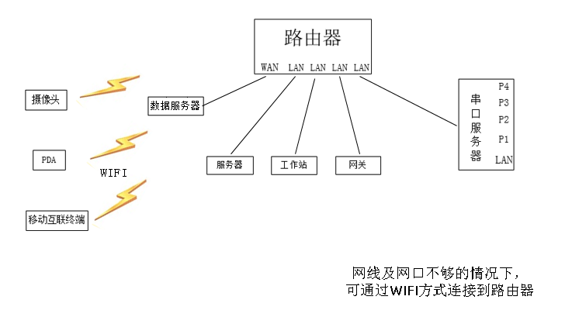
（2）按照下表的内容完成对局域网中各个网络设备 IP 地址、子网掩码、网关地址等的设定，并保证各个网络设备的通畅；
序号 | 设备名称 | 配置内容
1 | 无线路由器 | 192.168.【组号】.1；见“无线路由器的配置”一节
2 | 服务器 | IP 地址：192.168.【组号】.2 网络设备名称：iServer
3 | 工作站 | IP 地址：192.168.【组号】.3 网络设备名称：iClient
4 | 开发机 | 无需联网，建议做Android 开 发 或ZigBee开发
5 | 网络摄像头 | IP 地址：192.168.【组号】.4（通过 wifi 连接）
6 | 手持 PDA | IP 地址：192.168.【组号】.5（确保扫描时处于网络连接状态）
7 | 移动互联终端 | IP 地址：192.168.【组号】.6
8 | 串口服务器 | IP 地址：192.168.【组号】.7
9 | 网关 | IP 地址：192.168.【组号】.8（网关需自行设置连接方式）
利用竞赛资料中提供的 IP 扫描工具（Advanced IP Scanner 文件夹），扫描检查局域网中的各终端 IP 地址，要求须检测到任务二要求的所有 IP 地址（192.168.【组号】.1 至 192.168.【组号】.8），并截图，粘贴至U盘提交资料中“任务二/任务结果文档.docx”的第4条上。
3.网络设备的配置
（1）串口服务器的配置
利用 “竞赛资料\任务二\串口服务器\串口服务器64位驱动”中提供的串口服务器驱动软件（该软件可以在32位电脑上正常运行），将IP地址设定为“192.168.【工位号】.7”，并按下表内容要求，分别设置串口服务器的COM端口分别为“COM2、COM3、COM4、COM5”；完成配置后，要求在64位串口服务器的软件配置界面进行截屏，粘贴至U盘提交资料中“任务二/任务结果文档.docx”的第5条上。
序号 | 设备 | 连接端口 | 端口号及波特率
1 | RS485转换模块 | P1 | COM2， 9600
2 | UHF超高频读写器 | P2 | COM3，38400
3 | ZigBee协调器 | P3 | COM4，38400
4 | LED | P4 | COM5， 9600
（2）RFID （UHFReader）安装配置
利用竞赛资料提供的配置工具，将RFID（UHFReader）读写器设置成波特率38400，读写模式“应答模式”, 读取超高频标签并进行截图，粘贴至U盘提交资料中“任务二/任务结果文档.docx”的第6条上。
（3）移动互联终端摄像头的抓图
在网络摄像头上粘贴填写有本工位号的标签，并利用移动互联终端摄像头对其进行抓拍（要求图片清晰），并把抓拍后的照片粘贴至U盘提交资料中“任务二/任务结果文档.docx”的第7条上。
在移动互联终端上找到“任务二/任务结果文档.docx/第7条上的照片”，并将照片的存储路径进行截图，粘贴至U盘提交资料中“任务二/任务结果文档.docx”的第8条上。

任务三、物联网应用层系统部署与配置（15分）
（一）任务要求
根据任务说明中的描述，对物联网智慧生活实训平台的应用场景系统进行部署，包括对服务器端应用系统、PC客户端应用系统、移动端应用系统的部署和配置。
（二）任务环境
硬件资源：计算机，智慧社区应用套件，移动互联终端。
软件资源：见“竞赛资料\任务三”
（三）任务说明
1.巡更软件安装
利用提供的巡更驱动软件资料，进行巡更设备的安装，并进行截屏，截屏须体现“设备通讯正常”的页面，将截图保存粘贴至U盘提交资料中“任务三/任务结果文档.docx”的第1条上。
2.“物联网智慧社区工程应用系统”应用软件的部署与配置
（1）运行环境的安装配置
在“服务器”电脑的IIS中新建一个端口号为9008、名称为【newland+工位号】的网站，将其路径指到“智慧社区”的web服务程序。接着在该网站上以添加应用程序方式，实现“智能商超”web服务程序的部署。要求通过一个截屏显示上面设定的三个内容（网站、端口、两个应用名称），并截屏保存粘贴至U盘提交资料中“任务三/任务结果文档.docx”的第2条上。
（2）数据库的安装配置
在“服务器”电脑上使用“sa”a服（密码：123456）登录SQLServer数据库管理平台，完成“智慧社区系统”中相关数据文件的附加。要求：使用sa账户附加数据库，要求截屏能反映社区和商业两个数据库以及sa账户，保存粘贴至U盘提交资料中“任务三/任务结果文档.docx”的第3条上。
对该系统的web.config数据库配置部分进行截图，将截图保存粘贴至U盘提交资料中“任务三/任务结果文档.docx”的第4条上。
根据本任务书前面要求对各模拟量和数字量端口与通道进行正确配置，并将截图保存粘贴至U盘提交资料中“任务三/任务结果文档.docx”的第5条上。
（3）应用软件的安装
在“服务器”电脑上完成展示端、医疗端软件的安装和配置，在“工作站”电脑上完成物业端软件的安装和配置，调试系统至正常工作状态。
对展示端相关的配置内容进行截屏，保存粘贴至U盘提交资料中“任务三/任务结果文档.docx”的第6条上。
对物业端中相关配置内容进行截屏，保存粘贴至U盘提交资料中“任务三/任务结果文档.docx”的第7条上。
商超连接配置：打开智慧社区物业端的应用程序安装目录，正确修改相关配置文件，使程序可以正常运行；将该修改后的配置界面进行截图，保存粘贴至U盘提交资料中“任务三/任务结果文档.docx”的第8条上。
正确安装和配置PDA上的应用程序，使PDA的应用程序可以正常使用。
3.“智能环境监控”应用软件的部署与配置
（1）运行环境的安装配置
在“工作站”电脑以添加应用程序方式，将其路径指到“智能环境监控”的web服务程序，实现“智能环境监控”web服务程序的部署。要求通过一个截屏显示上面设定的三个内容（网站、端口、应用名称），并截屏保存粘贴至U盘提交资料中“任务三/任务结果文档.docx”的第9条上。
（2）数据库的安装配置
“工作站”电脑使用“sa”用户登录SQLServer数据库管理平台，完成“智能环境监控系统”中相关数据文件的附加。要求：使用sa账户附加数据库，要求截屏能反映本系统有关的数据库以及sa账户，保存粘贴至U盘提交资料中“任务三/任务结果文档.docx”的第10条上。
设置数据库定时清理数据，由于环境监控的数据量很大所以需要一天清理一次环境数据，对Sql server 设置计划及一天清除一次数据界面进行截图，保存粘贴至U盘提交资料中“任务三/任务结果文档.docx”的第11条上。
对智能环境监控服务器端的web.config数据库配置部分进行截图，将截图保存粘贴至U盘提交资料中“任务三/任务结果文档.docx”的第12条上。
服务器端的web.config完成后，在IIS中浏览智能环境监控运行界面弹出成功对话框后进行截屏，将截图保存粘贴至U盘提交资料中“任务三/任务结果文档.docx”的第13条上。
（3）应用软件的安装
在“工作站”电脑上打开智能环境监控的应用程序安装目录，正确修改相关配置文件，使程序可以正常运行；将该修改后的配置界面进行截图，保存粘贴至U盘提交资料中“任务三/任务结果文档.docx”的第14条上。
完成对移动互联终端的安装和配置，调试系统可正常工作。
4.网关配置
打开浏览器，进入物联网数据采集服务器的链接网址（http://192.168.0.138/），进行如下操作：
（1）为网关正确配置连接服务平台IP、端口（IP:192.168.0.138，端口：8600）
（2）注册一个新用户，新用户名为“user+【2位组号】”（如组号为1，则新用户名为user01），密码随意设置；然后退出，用新用户名重新登录，记住密码，将登录界面进行截图保存粘贴至U盘提交资料中“任务三/任务结果文档.docx”的第15条上。
（3）添加一个网关设备，并按如下信息填写“网关名称、网关标识、轮询时间等信息”：
- 网关名称：GateWay+组号【组号不足两位前面补 0】（如GateWay01）
- 网关标识：选手自行查询网关设备而得；
- 轮询时间：默认
将网关界面截图保存粘贴至U盘提交资料中“任务三/任务结果文档.docx”的第16条上。
（4）添加传感器、执行器。按 “竞赛资料/任务三” 目录下的“传感器、执行器参数说明文档.xls”,添加该文档中的各传感器与执行器。添加完成之后，将“总的执行器、传感器”设备的页面进行截图保存粘贴至U盘提交资料中“任务三/任务结果文档.docx”的第17条上。
（5）网关配置完成后，将网关设备上电

任务四、物联网应用系统使用与维护（25分）
（一）任务要求
根据任务说明中的描述，对物联网智慧生活实训平台的相关应用场景系统进行演示，包括“环境监测、社区安防、智慧商超”等模块的功能操作；以及根据系统功能需求，对系统功能进行扩充编码维护，完善系统功能。
（二）任务环境
硬件资源：计算机，智慧社区应用套件，移动互联终端。
软件资源：见“竞赛资料\任务四”
（三）任务说明
1.环境监测场景操作和使用
（1）打开“智能环境监控系统”，对移动端进行截屏，要求显示智慧社区（室内）有人状态，将截图保存粘贴至U盘提交资料中“任务四/任务结果文档.docx”的第1条上。
（2）查看大气环境传感数据，对移动端界面进行截屏，要求移动端界面显示出大气环境各传感数据（没装的设备除外），将截图保存粘贴至U盘提交资料中“任务四/任务结果文档.docx”的第2条上。
（3）打开“智能环境监控系统”，对PC端进行截屏,要能看到“今日环境指数”详细信息，将截图保存粘贴至U盘提交资料中“任务四/任务结果文档.docx”的第3条上。
（4）打开“智能环境监控系统”，对移动端“水文环境”模块进行截屏，能够查看到水文环境的数据，将截图保存粘贴至U盘提交资料中“任务四/任务结果文档.docx”的第4条上；
2.社区、安防场景操作和使用
（1）运行社区安防场景功能，操作红外对射模拟有人通过，并对展示端、物业端界面进行截屏，要求展示端界面显示小偷潜入中，将截图保存粘贴至U盘提交资料中“任务四/任务结果文档.docx”的第5条上；完成该题截图操作后，将红外对射设备从工位上移除，该设备不属于“硬件安装场景”中的设备。
（2）在物业端的“费用管理”中的“物业费”模块中，设置绿化养护费用2.8元/平方、卫生费6.5元/平方、维护费6.35元/平方、保险费用15.10元/平方。设置成功后在移动互联终端上的“智能支付”模块中的获取物业费，数据需有相关正确的数据（错误数据不得分）并进行支付操作。将相关截图保存粘贴至U盘提交资料中“任务四/任务结果文档.docx”的第6条上。
3.智能商超
有以下有四件商品，一维条码分别为
矿泉水
加多宝
纯牛奶
奶粉
以上每个条码代表一件（非一箱）货品，假设矿泉水每箱为2瓶，每瓶为2元；加多宝每箱为1瓶，每瓶为4元，纯牛奶每箱为3瓶，每瓶为4元；奶粉每箱为3罐，每罐为80元；现需要把以上商品进行入库，矿泉水为2箱，加多宝为2箱，纯牛奶为1箱，奶粉为1箱。
录入之后打开SQL数据库相关两张表的描述如下：
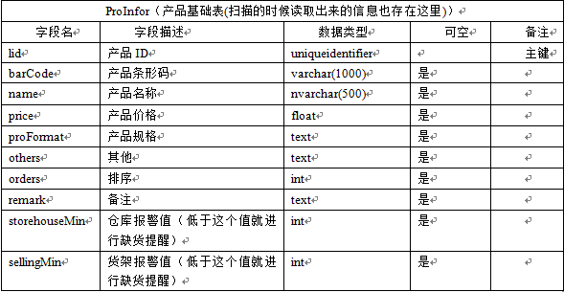
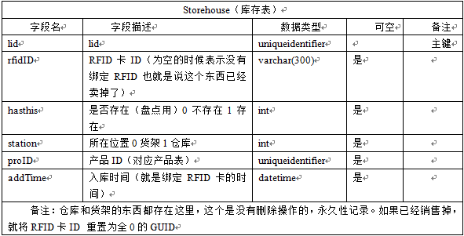
使用SELECT语句对两张表进行连接分组查询，查询结果如下图所示:
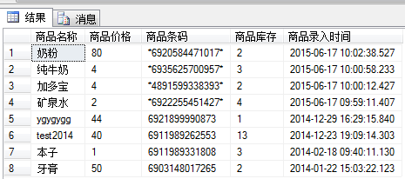
请将全部操作过程相关界面截图，将截图粘贴至U盘提交资料中“任务四/任务结果文档.docx”的第8条上。
4.奶牛数量显示
使用中距离一体机电子标签，修改规则如下：
正常情况下奶牛每天春秋饮水30公斤、冬季饮水25公斤、夏季饮水45公斤。一般饮水区水槽水每天更新一次，水槽最多可容纳4590公斤。由于现在是冬天，故每天只需要更新2550公斤，可足够现在全部奶牛基础上外加2头的饮水数量。已知在在户外活动区的奶牛数量为41头。请从左往右依次修改电子标签为奶牛总数量、奶牛饲养和休息区域奶牛数量。

任务五、物联网应用系统应用开发（20分）
特别注意，针对本任务，请注意以下2条，否则会影响评判成绩：
- 相关项目工程文件保存相应文件夹内，保存至U盘的提交资料中的任务五路径下；
- 其中Android项目的题完成后的工程项目，必须部署在移动互联终端上！！！
1.智能路灯控制模块开发（.NET）
前提：确保按前面任务要求硬件环境已经搭建好，且modbus已经插到串口服务器的第四个口（即COM5口）。如果硬件环境未按前面要求搭建好，本题将不得分。
（1）认真阅读“竞赛资料\任务五”中“ADAM4150数字量采集控制模块请求指令说明.pdf”文件中的内容。
（2）用Visual Studio 2012开发工具打开“竞赛资料\任务五”中的智能路灯控制DEMO程序“ICS.Lamp”。
（3）找到DEMO程序中的源代码文件“MainWindow.xaml.cs”，在该文件中有四处标有“//请补充完整左边语句的代码”。根据“ADAM4150数字量采集控制模块请求指令说明.pdf”文档要求，将这四处的指令代码补充完整。提示：这四处代码分别代码左工位照明灯的“开”、“关”和右工位照明灯的“开”、“关”指令。
（4）完成的项目工程代码要求保存到“提交资料\任务五\”目录下。
（5）确保程序能够编译通过，否则将不得分。
2.物业管理（Android）
- 任务前提：确保智慧社区网络环境已经搭建好，导入未完成项目。
- 任务要求：开发基于Android的物业管理。
- 任务具体要求：
  - 界面布局
（1）使用ListView来显示物业数据
（2）背景图图片为：res/drawable-hdpi/bg_lamp.png，显示数据框使用的背景图片：res/drawable-hdpi/bg_frame_descend.png，与最外层边距为20dp
（3）Listview上方显示3个物业标签，分别为用户id，物业费，和缴费状态
（4）显示计算总价按钮
如图：
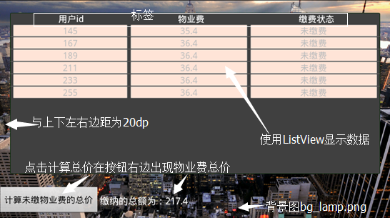
  - 逻辑业务逻辑具体要求：
（1）填写正确的服务器地址,访问服务器获取数据（可用jar提供的接口获取服务器数据，jar详情参考相关类说明）
（2）使用Listview的适配器 WuyeAdpater（在未完成项目/src目录下，可以直接使用）为listview填充数据
（3）点击计算未缴物业费的总价按钮计算出价格，并且显示在按钮右边
  - 相关类说明：
wuye_lib.jar说明：
实现类为：GetDataAsyncTask
执行线程：android.os.AsyncTask.execute（String url），执行线程，传入的参数url为智慧社区相应的服务器地址
获取数据：public void getData(EnviromentParam eParam)，其中EnviromentParam 对象为获取到的服务器数据
EnviromentParam 对象说明：
Costlist=物业列表
Costlist返回的数据类型为： List<Environmental>
Environmental类说明：
ppc_id=用户id int
ppc_cost=物业费 String
ppc_pay_status=缴费状态 boolean
WuyeAdpater类说明：
WuyeAdpter wy=new WuyeAdpter(this, list);
this为当前Activity，list为获取的物业列表
最终显示效果:
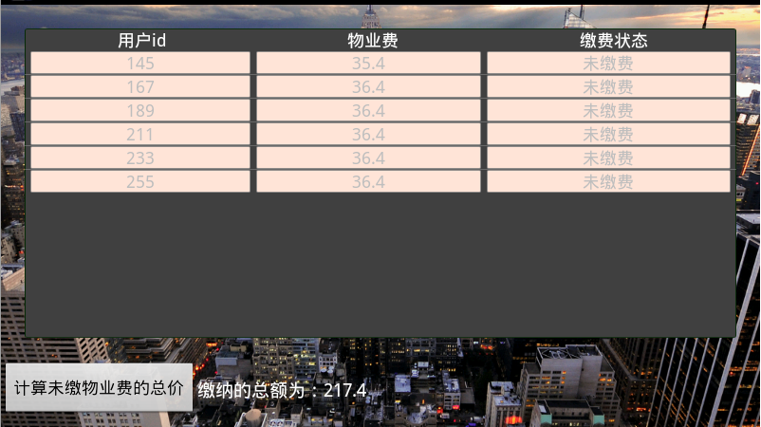
- 完成的项目工程代码要求保存到“提交资料\任务五\”目录下。
确保程序部署到移动互联终端，否则将酌情扣分。
十、评分标准制定原则、评分方法、评分细则
（一）评分标准制定原则：
根据《全国职业院校技能大赛成绩管理办法》，遵循成绩管理基本流程，通过检录、一次加密、二次加密、竞赛成绩评定、解密、成绩公布等流程，规范成绩管理。
竞赛成绩评定本着公平公正公开的原则，评分标准注重对参赛选手价值观与态度、物联网技术应用能力、团队协作与沟通及组织与管理能力的考察。以技能考核为主，兼顾团队协作精神和职业道德素养综合评定。
竞赛考核比例和标准见下表：
序号 | 名称 | 分值 | 考核内容
1 | 物联网感知层设备安装与调试 | 25% | 按照任务书要求对物联网智慧生活实训平台中，感知识别层中的多种设备，如各类传感器、无线传感网模块等进行安装、检测、设置和调试。
2 | 物联网网络传输层连接与配置 | 12% | 根据任务书要求，在物联网智慧生活实训平台中，搭建局域网，并对各终端设备的有线网络、无线网络进行连接和配置。
3 | 物联网应用层系统部署与配置 | 15% | 根据任务书对智慧生活实训平台的应用场景系统进行部署，包括对服务器端应用系统、PC客户端应用系统、移动端应用系统的部署和配置。
4 | 物联网应用系统使用与维护 | 25% | 在部署好的物联网软硬件应用系统基础上，按照任务书要求进行系统业务功能流程的演示和操作，根据任务书提示处理系统或程序中存在的问题。
5 | 物联网应用系统的开发与调试 | 20% | 按照任务书的项目要求，在软硬件技术平台上，通过设计和开发、编程和调试，实现完成指定的业务功能。
6 | 职业素养 | 3% | 通过对竞赛任务的完成，考核参赛选手在职业规范、团队协作、组织管理、工作计划、团队风貌5方面的职业素养成绩。
（二）评分方法：
成绩评定是根据竞赛考核目标、内容对参赛队或选手在竞赛过程中的表现和最终成果做出评价。本赛项的评分方法根据成绩管理办法中的评定方式，选用结果评分方式。
结果评分包括客观类结果评分与主观类结果评分，分别占比为97%和3%。结果评分是对参赛选手提交的竞赛成果，由评分裁判依据赛项评价标准进行评价评分。
所有的评分表、成绩汇总表备案以供核查，最终的成绩由裁判长进行审核确认并上报大赛组委会。
（三）根据样题相应的部分评分表：
任务一、物联网感知层设备安装与调试 得分_________
序号 | 考核点 | 评分标准 | 配分 | 得分
1 | 物联网设备的安装和部署 | 1、设备选型与安装区域正确（扣分制，扣完为止）  ①每多安装1个设备，扣0.5分；  ②每少安装1个设备，扣0.5分；  2、设备安装牢固  检查设备安装是否牢固，每1个设备安装不牢固，扣0.5分；  3、设备安装螺母加垫片  有超过5个螺母没加垫片，扣1分。  4、安装线槽盖  每1条线槽没安装线槽盖，扣0.5分。 | 13分
2 | 感知层设备的连接和配置 | - 设备接线连接的正确（通过客户端软件检查，如无法使用客户端软件则该项不得分）  模拟量采集器数据正确，每一个数据异常，扣0.5分，扣完1分为止；  数字量采集器采集数据和控制数据正确，每一个采集或控制异常，扣0.5分，扣完1分为止；  ZigBee四通道采集器数据正确，每一个数据异常扣0.5分，扣完1分为止。  - 设备接线连接的美观工整  连接水箱的各类接线杂乱，扣0.5分；  实训工位上飞线杂乱，扣0.5分。 | 6分
3 | 感知及识别设备的使用 | 不正确打印小票，扣2分 | 2分
4 | 剩余耗材（螺丝） | 裁判称重，剩余重量从高往低排序，第1到10名得2分，第11到20名得1分，第21到30名得0.5分，第31名以后不得分 | 2分
5 | 光照传感器电流值截屏 | 万用表电流结果截屏，每错1处扣1分，扣完2分为止  100lx-300lx 对应电流值是4.09MA—4.32MA  9000lx-10000lx 对应电流值是 11.29MA –12.30MA | 2分
任务二、物联网网络传输层连接与配置 得分_________
序号 | 考核点 | 评分标准 | 配分 | 得分
1 | 局域网络的连接部署 | - IP截屏（0.25分）  IP正确，0.25分  - 网络名称（0.25分）  网络名称正确，newland+ 工位号，得0.25分；  - 加密方式截屏（0.25分）  加密方式正确，得0.25分；  - IP扫描截屏（3.25分）  网络IP地址，每少1个，扣0.3分；  设备名称列表中应同时有IServer和IClient，如没有，扣0.3分，扣完为止. | 4分
2 | 网络设备的配置 | - 串口服务器的配置（3.5分）  4个截屏波特率设置都正确，得3.5分；  2．读取超高频标签并进行截屏（0.5分）  截屏正确，有读取RFID的数据，得0.5分；  3．移动互联终端摄像头拍照（2分）  有正确的抓拍照片，得2分。  4．移动互联终端照片存储路径（2分）  有正确的抓拍照片，得2分。 | 8分
任务三、物联网应用层系统部署与配置 得分_________
序号 | 考核点 | 评分标准 | 配分 | 得分
1 | 应用软件的部署与配置 | 1、巡更软件安装与使用（1分）  截屏内容正确，得1分  2、智慧社区系统软件部署与配置（5分）  截屏内容和配置正确并能按配置要求登录系统，得5分  3、智能环境系统软件部署与配置（4分）  截屏内容和配置正确并能按配置要求登录系统，得4分  4、物联网网关配置、使用（5分）  注册新用户（1分）  网关配置（2分）  添加传感器、执行器（2分） | 15分
任务四、物联网应用层系统使用与维护 得分_________
序号 | 考核点 | 评分标准 | 配分 | 得分
1 | 环境监测场景操作和使用 | 1.1、移动端智能社区截图（2分）  截屏正确，有显示（室内）有人状态，得2分；  1.2、大气环境截图（4分）  截屏移动端，有显示大气环境各传感数据，得2分；  截PC端画面，有“今日环境指数”详细信息，得2分。  1.3、移动端水文环境截图（2分）  对移动端水文环境的截屏，数据正常，得2分。 | 8分
2 | 社区安防场景操作和使用 | 2.1、截展示端（需有显示小偷潜入）、物业端界面，各得4分。  2.2、费用管理，截移动端画面费用是35.4，得4分 | 8分
3 | 智能商超 | 4.1、能体现全部操作过程的截图，得6分 | 6分
4 | 修改价格标签 | 左边第一个价格标签显示100得1.5分，第二个价格标签显示59得1.5分 | 3分
任务五、物联网应用系统的开发与调试 得分_________
序号 | 考核点 | 评分标准 | 配分 | 得分
1 | 智能路灯控制模块开发（.NET） | - 程序界面（1分）  程序能编译通过，出现界面，得1分；  - 逻辑控制（6分）  能打开左工位照明灯，得1.5分；能关闭左工位照明灯，得1.5分；能打开右工位照明灯，得1.5分；能关闭右工位照明灯，得1.5分。 | 7分
2 | 物业管理 | - 界面布局（5分）  可运行的android程序 1分  按照要求实现主界面布局4分，具体得分如下：  - 背景图和控件齐全(1分)  - 内容布局居中并且颜色设置正确（1分）  - 边距设置正确（1分）  - 界面美观（1分）  - 逻辑控制（8分）  正确获取服务器数据（2分）  使用listview的适配器实现界面数据展示（3分）  正确计算出未缴物业费的总价按钮计算出价格，并且显示在按钮右边（3分） | 13分
职业素养 得分_________
序号 | 考核点 | 评分标准 | 配分 | 得分
1 | 职业素养 | 1、耗材螺丝位置摆放（1分）  2、卫生整理情况（1分）  3、工具摆放情况（0.5分）  4、接线美观（0.5分） | 3分
十一、奖项设置
竞赛设参赛选手团体奖，以赛项实际参赛队总数为基数，一等奖占比10%，二等奖占比20%，三等奖占比30%，小数点后四舍五入；
获得一、二、三等奖的团体赛参赛选手，授予相应荣誉证书；获得一等奖的团体赛参赛队，授予奖杯；
获得一等奖的参赛队指导教师获“优秀指导教师奖”，授予荣誉证书；
大赛所有荣誉证书、奖杯由大赛组委会统一制作颁发。
十二、技术规范
（一）竞赛项目行业、职业技术标准
竞赛项目的命题结合企业职业岗位对人才培养需求，并参照表中相关国家职业标准制定。
序号 | 标准号 | 中文标准名称
1 | GB21671-2008 | 基于以太网技术的局域网系统验收测评规范
2 | LD/T81.1-2006 | 职业技能实训和鉴定设备技术规范
（二）竞赛现场环境标准:
1. 竞赛现场设置竞赛区、裁判区、服务区、技术支持区。
2. 竞赛区为参赛队提供标准竞赛设备；竞赛区的每个比赛工位上标明编号；每个比赛间配置若干工作台，用于摆放计算机和其它调试操作，工作台上面摆放制作工具等。
3. 裁判区配置计算机等统计工具；配置摄像机，记录各参赛队的比赛全过程。
4. 服务区提供医疗等服务保障。
5. 技术支持区为参赛选手提供公用焊接等竞赛相关设备。
6. 竞赛现场各个工作区配备单相220V/3A以上交流电源。
（三）竞赛技术平台标准：
赛项组委会提供竞赛平台、工作台和计算机及相关工具软件。各个参赛队内部需要组建局域网，可自己组件局域网，并接入系统支撑平台,赛场采用网络安全控制，严禁场内外信息交互。
基本要求：
1. 平台满足 ISO14443、ISO15693及ISO18000标准及国内CCC标准；
2. 平台支持标准/协议：ISO/IEC14443A/B/C；
3. 金融认证标准:EMVCo射频技术认证/Paypass认证/paywave认证/中国银联Qick支付认证等；
4. ISO 7816规范及《中国金融集成电路（IC）卡规范》；
5. ISO7810 、ISO7811；
6. ZigBee传输：满足符合IEEE802.15.4/ZigBee 标准规范，满足2007PRO协议栈；
7. 终端通过国际认证：FCC Part15 Class B，CE EMC Class B，CCC；
8. 外壳防护IP65,达到GB/T 4208-1993标准要求；
十三、建议使用的比赛器材、技术平台和场地要求
（一）赛项所需的技术平台
物联网赛项经过2014年至2017年四年的国赛、省赛、市赛，已有上百所学校参赛并购置相关技术平台并使用到教学过程中，本着保护院校投资、避免重复建设的原则，因此建议赛项技术平台沿用历年本赛项的竞赛平台。
1. 产品概述
物联网智慧生活实训平台，主要用于中职学校物联网及相关专业的实训教学使用。该平台定位于在中职物联网专业教学上对于学生物联网设备、物联网技术、物联网应用的认知学习与实操训练。重点培养中职学生实际动手操作能力，同时加深强化了对物联网知识技能知识的了解，提高锻炼了基于物联网平台的创新能力。该技术平台采用实训工位式的设计，挂载使用大量真实的物联网设备及技术，实现了三类场景、多项应用的物联网软件系统，且配套完整的中职物联网实训教程及丰富的教学实训资源。
2. 硬件设备清单
序号 | 子系统 | 备注
1 | 物联网实训工位 | 用于智能环境监控套件及智能商业套件设备的挂接，为设备供电。
2 | 移动互联终端 | 基于移动Android平台的移动终端，用于各应用中移动端软件的运行。
3 | 智能环境监控套件 | 主要包括多种各类传感器，各种执行动作器件，结合485数据采集模块和网关数据采集模块组成，实现了智能社区环境监控、智能水文环境监控、智能农业环境监控等多种智能环境场景应用。
4 | 智能商业应用套件 | 主要包括可编程控制器、RFID识别设备、、计数器、延时继电器、PWM直流减速电机、显示设备、网络设备等，实现了智能仓储、智能卖场、智能电商等多种智能商业场景应用。
3. 软件功能介绍
本产品主要包括四大应用软件系统：
（1）智能商业应用系统
模拟基于物联网技术的智能超市、电子商务的真实应用系统场景，包括五项主要功能：
①智能仓储
该部分主要基于超高频RFID技术，采用桌面超高频RFID读写器、手持智能PDA、扫描枪等物联网设备，实现商品入库登记、商品库存智能盘点、商品缺货智能提醒等智能仓储功能；
②信息中心
该部分主要通过物联网架构的应用系统，采用网络摄像头、路由器、移动互联终端、高频读卡器等物联网设备，实现智能视频监控、商超信息综合管理、顾客高频卡管理、以东段商超信息综合管理等功能；
③电子商务
该部分主要基于二维码技术，利用手机端系统应用程序，实现二维码拍码购物的电子商务应用功能。
（2）智能环境监控系统
①智能农业
通过有线传感技术采集显示当前的环境数据（传感值包括：土壤水份、温湿度、光照、火焰、人体、二氧化碳、烟雾）并上传服务器，服务器根据当前的农业环境值做出分析，若超出安全范围及时反馈客户端做出相应的警示，客户端也能根据用户自己设置的环境逻辑进行继电器的控制（即外部设备如：雾化器，起到加湿作用,排气扇、报警灯、led灯），对环境进行固有的逻辑调控，形成一套智能的农业控制系统；
②水文监测
客户端采集显示当前的环境生态数据（如：水温、风速、水压、水位等）并上传服务器，服务器根据当前的环境值做出分析以及预警，客户端根据设置的环境逻辑值进行继电器的控制（即外部设备如：加热棒、报警灯、led灯的控制），对环境进行固有的逻辑调控。
（3） 智能网关系统
①整体系统架构
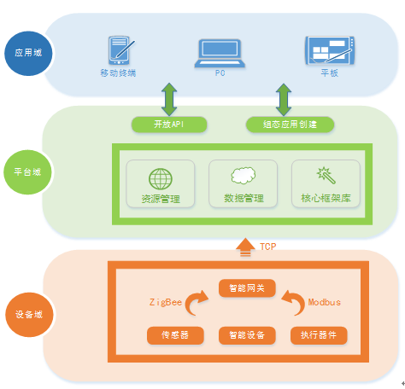
- 设备域：集成可解析多种物联网协议的智能网关。
- 平台域：①支持无限个网关接入的平台。②提供可用的、便捷的、按需的网络访问， 进入可配置的计算资源共享池。③基于H5组态式快速创建上层应用，并提供灵活开放的API供个性化应用开发。
- 应用域：提供典型的物联网展示应用供用户参考。
- 数据格式：设备域到平台域的数据格式可配置，分为解析完成的数据与原始数据。；
②物联网网关应用
物联网网关作为系统的设备域的重要部件，集成物联网核心采集器、控制器，通过ZigBee协议、Modbus协议等采集、解析数据、透传、控制命令下发等功能，并将数据实时显示于网关显示屏。
物联网数据采集服务器，包含的主要内容有：
- 支持无限个网关、传感器、执行器等物联网设备动态接入
- 组态开发：提供基于H5快速组态应用创建
- API应用：提供开放式API接口应用
（4）智能工厂系统

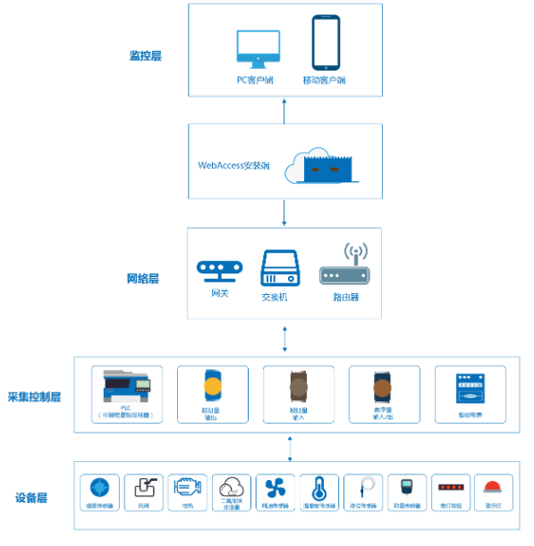
采用电镀厂房做场景模拟，面向产品全生命周期的信息化制造。可以整合工厂多元化信息，联网多元化设备、监控分析多元化工厂。
（二）竞赛场地和环境标准
1. 竞赛场地应为地面平整、明亮、通风的室内场地，场地面积应不小于1000㎡，场地净高应不低于3.5m。
2. 每个竞赛工位应能够提供独立的电源，其供电负荷不小于0.5kw，且含安全的接地保护，每个赛位8-10㎡。
3. 每个竞赛工位应提供性能完好的竞赛平台、相关工具和电脑3台，安装竞赛所需的相关软件。
（三）安全防范措施
1. 参赛选手根据规定确认竞赛设备、工具是否安全完好，严格遵守赛场规章、操作规程，保证人身及设备安全，接受裁判员的监督和警示，文明竞赛；
2. 参赛选手安装部署竞赛设备时，请详细了解各设备性能参数，如供电输入等，确保设备的正常使用；
3. 参赛选手连接传感器及其他套件时，注意防止正负极短路，避免烧坏；
4. 参赛选手如遇设备故障，请及时示意现场裁判，保证竞赛的正常进行；
5. 参赛选手请勿触屏和打开实训工位配电箱，注意实训工位后面220V强电使用安全。
十四、安全保障
（一）成立相应的安全管理机构负责本赛项筹备和比赛期间的各项安全工作，赛项执委会主任为第一责任人；
（二）制定安全管理的相应规范、流程和突发事件应急预案，保证比赛筹备和实施工作全过程的安全；
（三）比赛内容涉及的器材、设备应符合国家有关安全规定；
（四）赛项执委会在赛前对本赛项全体裁判员、工作人员进行安全培训；
（五）赛项执委会制定专门方案保证比赛命题、赛题保管、发放、回收和评判过程的安全；
（六）赛项执委会在赛前组织专人对比赛现场、住宿场所和交通保障进行考察，并对安全工作提出明确要求。赛场的布置，赛场内的器材、设备，应符合国家有关安全规定；
（七）赛场周围设立警戒线，防止无关人员进入，发生意外事件。比赛现场内参照相关职业岗位的要求为选手提供必要的劳动保护和医务服务；
（八）承办院校应提供保障应急预案实施的条件，明确制度和预案，并配备急救人员与设施；
（九）赛项执委会会同承办院校制定开放赛场和体验区的人员疏导方案。赛场环境中存在人员密集、车流人流交错的区域，除了设置齐全的指示标志外，增加引导人员，并开辟备用通道；
（十）大赛期间，赛项承办院校在赛场管理的关键岗位，增加力量，建立安全管理日志；
（十一）比赛期间安排的住宿地应具有宾馆、住宿经营许可资质，保证住宿、卫生、饮食安全等；
（十二）比赛期间发生意外事故时，应采取措施，避免事态扩大。
十五、经费概算
序号 | 项目阶段 | 资金用途 | 费用
1 | 方案论证 | 专家论证会议 | 2
2 | 赛前准备 | 3次专家筹备会、（含差旅交通、食宿）、模拟题开发 | 8
 |  | 全国赛前说明会 | 2
3 | 比赛现场 | 竞赛设备 | 合作企业提供
 |  | 设备运输、安装调试 | 15
 |  | 专家、监考和裁判、现场技术支持、后勤保障劳务费 | 10
 |  | 赛场布置、技术展示体验 | 10
 |  | 参赛选手奖品 | 5
 |  | 竞赛指南印刷、选手服装等 | 5
 |  | 竞赛现场办公文具、耗材等 | 5
小计(单位：万元) |  |  | 62
十六、比赛组织与管理
（一）组织保障：成立赛项执行委员会、赛项专家组，落实赛项承办院校。以上赛项组织机构经大赛执委会核准发文后成立；
（二）赛项执委会：全面负责本赛项的筹备与实施工作，接受大赛执委会领导，接受赛项所在分赛区执委会的协调和指导。赛项执委会的主要职责包括：领导、协调赛项专家组和赛项承办院校开展本赛项的组织工作，管理赛项经费，选荐赛项专家组人员及赛项裁判与仲裁人员等；
（三）赛项专家组：在赛项执委会领导下开展工作，负责本赛项技术文件编撰、赛题设计、赛场设计、设备拟定、赛事咨询、技术评点、赛事成果转化、赛项裁判人员培训、赛项说明会组织等竞赛技术工作；同时负责赛项展示体验及宣传方案设计；
（四）承办院校：在赛项执委会领导下，负责承办赛项的具体保障实施工作，主要职责包括：按照赛项技术方案要求落实比赛场地及基础设施，赛项宣传，组织开展各项赛期活动，参赛人员接待，生活服务，比赛过程文件存档等工作，赛务人员及服务志愿者的组织，赛场秩序维持及安全保障，赛后搜集整理大赛影像文字资料上报大赛执委会等。赛项承办院校按照赛项预算执行各项支出。承办院校人员不得参与所承办赛项的赛题设计和裁判工作；
（五）现场裁判、仲裁、监督组：开赛前一周，在裁判员库、仲裁员库、监督员库中随机抽取组成。裁判组负责赛前检查及赛场鉴定、现场执裁和评审比赛结果等工作；仲裁组负责受理各参赛队的书面申诉、对受理的申诉进行深入调查，做出客观、公正的集体仲裁；监督组对指定赛区、赛项执委会的竞赛筹备与组织工作实施全程现场监督，包括赛项竞赛场地和设施的部署、选手抽签、裁判培训、竞赛组织、成绩评判及汇总、成绩发布、申诉仲裁、成绩复核等；
（六）协办企业：提供竞赛现场设备并设置技术保障组，为竞赛设备、软件与竞赛设施提供保养、维修等服务，保障设备的完好性和正常使用，保障设备配件与操作工具的及时供应。
十七、教学资源转化建设方案
为了更好地展现物联网技术服务于生活，推动物联网技术的蓬勃发展，本竞赛项目组将通过技能竞赛助力于院校的专业建设、教材编写、教学资源、师资队伍、校企合作、国际合作等方面，在赛后持续开展实施大赛成果转化方案：
（一）专业建设。2018年赛项结束后三个月内，修订“物联网技术应用与维护”专业课程库，确定新的课程库中每门课程编写课程标准，为学校建设中职物联网专业提供课程指导；在中职物联网专业课程库基础上，按职业教育专业建设标准流程，为中职物联网专业在计算机、电子、网络、行业利用（例如物流、溯源等）等方向上，分别设计出专业建设方案、课程体系和教学计划；
（二）教材编写。在2018年赛项组织期间，计划联合部分优秀中职学校，编写在2018年赛项组织期间，计划联合部分优秀中职学校，编写《走进物联网》、《传感器与无线通信技术》、《自动识别技术》、《O2O全渠道营销》、《物联网设备安装与调试》、《物联网编程与应用》、《物联网综合实训》、《物联网硬件技术与应用》、等八本教材，并计划于2018年底出版发行，供开设中职物联网专业的学校使用；2018年赛项结束后半年内，在“物联网技术应用与维护”赛项各省赛、国赛所用试题的基础上，编写《物联网技术应用与维护大赛试题汇编》，为各学校做大赛准备、学校“物联网技术应用与维护”技能考试提供有效的支撑；
（三）教学资源。2018年赛项结束后半年内，提供《物联网技术应用综合实训》实训指导书、课件和操作视频，提供《物联网技术应用与维护大赛试题汇编》讲解视频，在应用层面上为学校教学提供丰富的教学资源。
（四）组织推广。赛后持续召开物联网技术大赛成果专题研讨交流会。在研讨会上，由获得作为示范推广的指导教师或学生介绍大赛成果，包括本赛项资料文本、音视频、图片成果等，围绕着物联网大赛成果交流学习的体会，分组展开研讨，提出进一步深入研究的做法、建议。使大赛成果深入人心，使大赛成果在院校得以有效推广应用。
（五）师资队伍。赛后持续借助物联网技术培训的有效方式推广成果。由院校与企业共育物联网师资，借助物联网师资培训的机会，推广大赛的成果；以切实转变物联网技术教育的教学理念，促进物联网相关课程的人才培养模式创新。
（六）校企合作。加强与企业合作，让大赛成果走近行业。注重大赛成果向行业转化，把大赛成果与行业应用紧密对接，转化为可在实际工程案例中实施的实际物联网技术应用项目，产生直接的经济效应和社会效应。
（七）国际合作。让大赛成果走出国门，接受更大的挑战。推荐优秀的大赛成果参与国际性的比赛，切实推动我国物联网领域的国际性发展。
（八）2015—2017年赛项资源转化成果
1. 2015年8月21日至22日，中、高职组“物联网技术应用与维护”赛项和“物联网技术应用”赛项资源转化暨专业建设研讨会议在山东青岛举办。会议由中、高职组物联网赛项执委会牵头，来自全国 14个省市自治区的40余所职业院校60余位院校长、系主任、专业负责人代表参加。40余所参赛院校代表对如何将物联网专业及赛事办的越来越好分组研讨群策群力，将赛事资源转化进行了分工合作，第一期完成中、高职人才培养计划模板及课程标准，并由10所优秀代表院校牵头完成7本教材及教学资源库开发，将历年竞赛赛题结集出版并提供电子资源，进一步优化竞赛设备使之更贴近日常教学，完善设备的实训指导书；第二期由10所优秀代表院校牵头完成8本教材及教学资源库开发，共同完成并满足现在物联网专业建设大家最为困扰的教材缺乏问题。
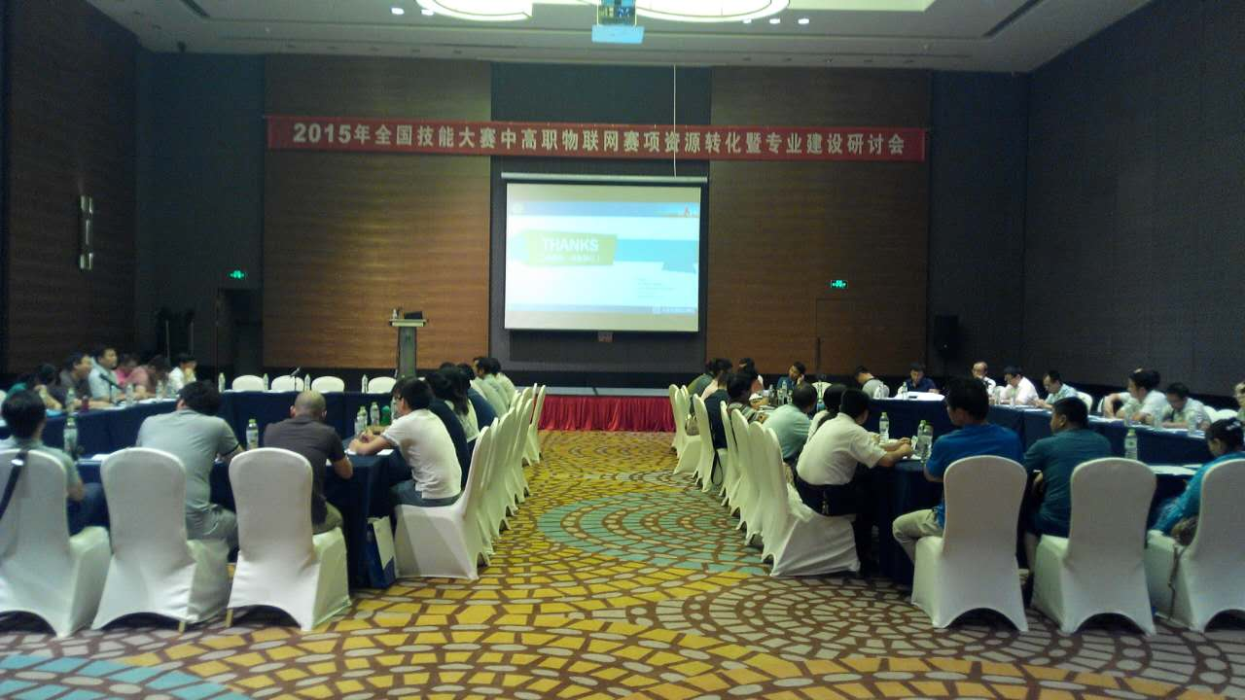
2. 教材编写
目前大赛资源转化的七本教材《C#物联网程序设计基础》、《Java物联网程序设计基础》、《CC2530单片机技术与应用》、《C#物联网应用程序开发》、《Android物联网应用程序开发》、《无线传感网络技术与应用项目化教程》、《物联网综合应用实训》已由机械工业出版社全部出版。
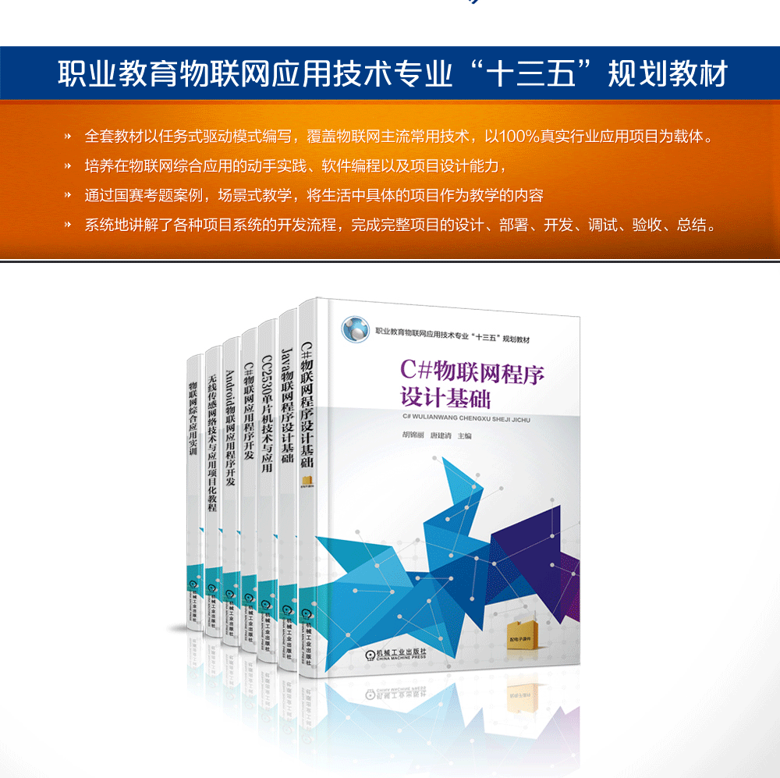
3. 2016年6月20日至2017年8月21日，赛项支持企业分别与天津中德技术应用大学、青岛电子学校、湖南现代物流职业技术学院共同组织免费中高职师资培训活动3场，授课内容涵盖单片机、C＃、Java等最新物联网核心技术。同时在大连轻工学院组织了针对东北三省中高职教师培训一场、云南省中高职教师培训一场，总计覆盖全国20几个省份500余名物联网专业教师,进一步提高、扩大物联网专业师资水平以及师资队伍。
十八、筹备工作进度时间表
序号 | 筹备阶段 | 内 容 | 时间安排
1 | 申报、立项 | 赛项设计专家研讨会，完成赛项申报方案 | 2017年8月
 |  | 确定赛项 | 2017年10月
 |  | 成立赛项执委会、专家组
2 | 赛前准备 | 赛项专家会议3-5轮次会议，确定赛项规程、样题、赛项技术方案、赛场方案、体验环节设计方案、开放方案、宣传方案、教学资源转化方案、赛事安全规章、突发事件应急预案等 | 2017年11月～2018年 1 月
 |  | 确定分赛区及承办校 | 2018年1月
 |  | 全国赛项说明会 | 2018年2月
 |  | 命题专家组会议，赛题开发、确定竞赛题库 | 2018年1月～2月
 |  | 赛项预报名及报名完成 | 2018年2月～3月
3 | 比赛阶段 | 比赛设备安装、调试，赛场布置、同期技术展示、体验和活动现场布置；赛项指南印刷、选手服装制作 | 2018年4月～5月中旬
 |  | 专家组题库审核，确定评分标准及抽题
 |  | 成立裁判组、仲裁组、监督组；培训并验收赛场
 |  | 正式比赛、同期技术展示、体验和活动举办；竞赛成绩提交、竞赛过程文档提交、教学资源转化成果与赛项总结
十九、裁判人员建议
根据《全国职业院校技能大赛专家和裁判工作管理办法》，建议由高校、中职学校以及行业、企业专家共同构成裁判组。
对裁判组成员及数量的要求为：裁判长一名；检录及一级加密裁判一名；二级加密裁判一名；现场裁判四名；评分裁判十八名；共计25人。要求：身体健康，年龄一般在65周岁以下，具有良好的职业道德，坚持原则，作风正派，认真负责，廉洁公正，从事物联网、计算机、软件、网络、电子、自动化等专业工作或教学经验10年以上，有较深的理论造诣，熟悉本专业国内外的技术标准和业务流程，在全国专业领域内有一定的权威性和知名度，具有副高及以上专业技术职称。
序号 | 专业技术方向 | 知识能力要求 | 执裁、教学、工作经历 | 专业技术职称  （职业资格等级） | 人数
1 | 物联网、计算机、软件、网络、电子、自动化 | 熟悉物联网感知层、网络层设备安装、调试，熟悉物联网应用层相关开发技术（.net、android、感知层开发方向） | 执裁经验2年，教学或工作经历10年以上 | 教授（正高）或副教授（副高） | 3
2 | 物联网、计算机、软件、网络、电子、自动化 | 熟悉物联网感知层安装、调试 | 执裁经验1年，教学或工作经历3年以上 | 讲师（中级）及以上 | 7
3 | 物联网、计算机、软件、网络、电子、自动化 | 熟悉物联网网络层安装、调试 | 执裁经验1年，教学或工作经历3年以上 | 讲师（中级）及以上 | 7
4 | 物联网、计算机、软件、网络、电子、自动化 | 熟悉物联网应用层相关开发技术（.net方向） | 教学或工作经历3年以上 | 讲师（中级）及以上 | 4
5 | 物联网、计算机、软件、网络、电子、自动化 | 熟悉物联网应用层相关开发技术（android方向） | 教学或工作经历3年以上 | 讲师（中级）及以上 | 4
裁判总人数 |  | 25
二十、其他
承诺保证于开赛1个月前在大赛网络信息发布平台上（www.chinaskills-jsw.org)公开全部赛题。

1 页面布局：默认页边距 标题：小2号，黑体加粗 正文：小3号，仿宋_GB2312，28磅行间距。结构次序数依次用“一、”“（一）”“1.”“（1）”“①”。 文中表格：小4号宋体，单倍行间距。表头字体小4号宋体加粗。

